Path to Moral Excellence
Interpersonal Development: Respecting Others
Respect others’ rights and feelings
Story：The Six Feet Pathway

- Learn from a Story
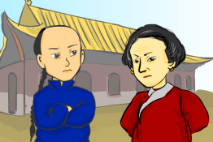
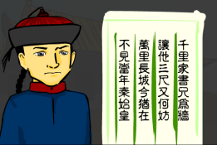

Story adapted from Tong Cheng Xian Zhi Lue

- Let Us Discuss
- 張母和鄰人爭地，假如他們雙方都不讓步，你認為彼此的關係最終會變成怎樣？最後誰會得益呢？
- 你從「六尺巷」的故事中領悟到甚麼道理？
- 你認為張英是一個怎樣的人？由這樣的人處理政事，對社會有甚麼好處嗎？
- 人與人之間如果能做到互相尊重，有甚麼好處呢？試舉日常生活中的例子加以說明。
- 你和家人、同學、朋友能做到互相尊重嗎？試跟同學分享你的經驗。

- Quotations from the Classics
（清）周希陶《增廣賢文》
(Qing Dynasty) Essays on Ancient Chinese Wisdom (by Zhou Xitao)
若爭小可，便失大道。
(If we just stick to the argument of trivial matters, we will miss the chance to understand more important truth.)

（清）周希陶《增廣賢文》
(Qing Dynasty) Essays on Ancient Chinese Wisdom (by Zhou Xitao)
責人之心責己，愛己之心愛人。
(Criticise oneself as if one was criticising others. Love others as one loves oneself.)

（戰國）呂不韋《呂氏春秋．必己》
(Warring States Period) "Bi Ji",
Master Lu’s Spring and Autumn Annals (by Lu Buwei)
敬人而不必見敬，愛人而不必見愛。
(There is no need to show off your respect for others. Nor is there any need to brag about your love and care for others.)

Information: Tong Cheng Xian Zhi Lue Until now, Tong Cheng had revised on its county record (縣誌) for eight times since the Mid-Ming Dynasty. Tong Cheng Xian Zhi Lue was the seventh edition which stated all sorts of more-than-two-thousand-year history about Tong Cheng and important events done by the related persons. It is a piece of treasure in the culture of the history of Tong Cheng. The Six Feet Pathway is a story extracted from Tong Cheng Xian Zhi Lue. The six feet pathway is situated on the Sihou Street in the urban area of Tong Cheng, over a hundred metres in length and around two metres in width. This story is still enjoying great popularity now.

